**User Guide Aplikasi Pembayaran SPP**

**Kelompok 1**

**Sri Anggraeni**

**Mismara Dewi**

**Novi Yulianti**

**Dzaky Usman**

**Admin**

1.login menggunakan username dan password dengan level admin

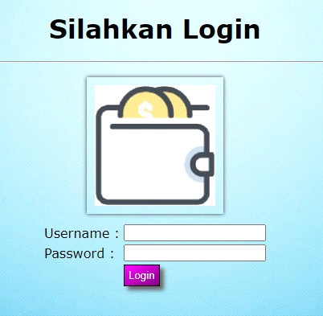

2.Jika ingin menambahkan, melihat, mengubah, dan menghapus data siswa dapat dilakukan pada menu data siswa

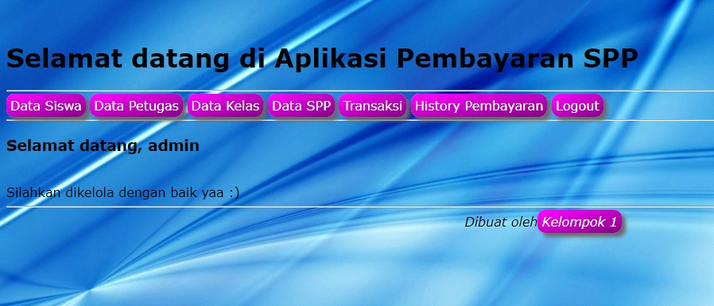

3.Jika ingin menambahkan, melihat, mengubah, dan menghapus data petugas dapat dilakukan melalui data petugas

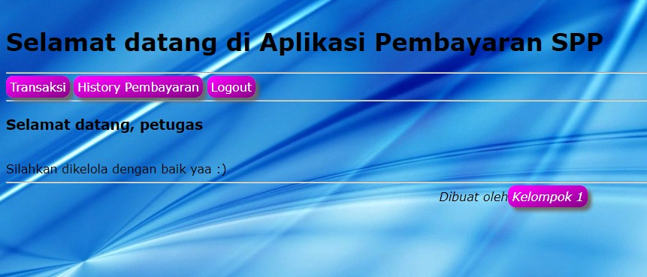

4.Jika ingin menambahkan, melihat, mengubah dan menghapus data kelas dapat dilakuakn pada menu data kelas

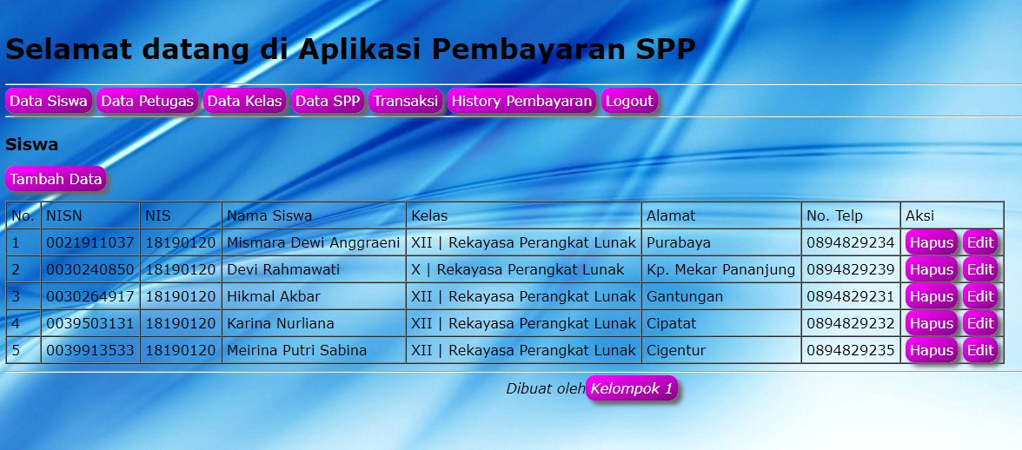

5.Jika ingin menambahakan, melihat, mengubah dan menghapus data spp dapat dilakukan pada menu data spp

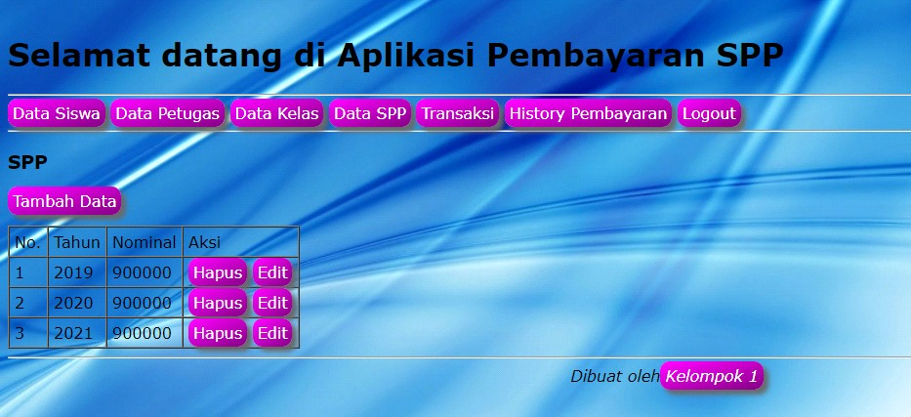

6.Jika ingin melakukan transaksi pembayaran spp dapat dilakukan pada menu transaksi

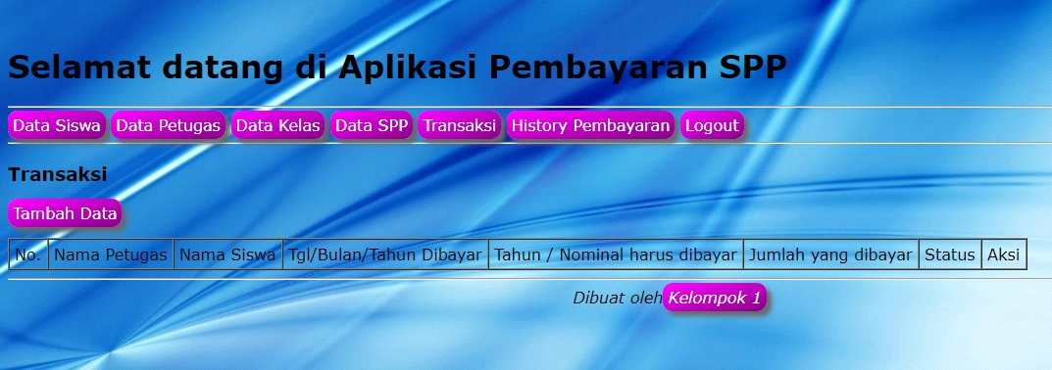

7.Jika ingin melihat history pembayaran spp siswa dapat dilakukan pada menu history pembayaran

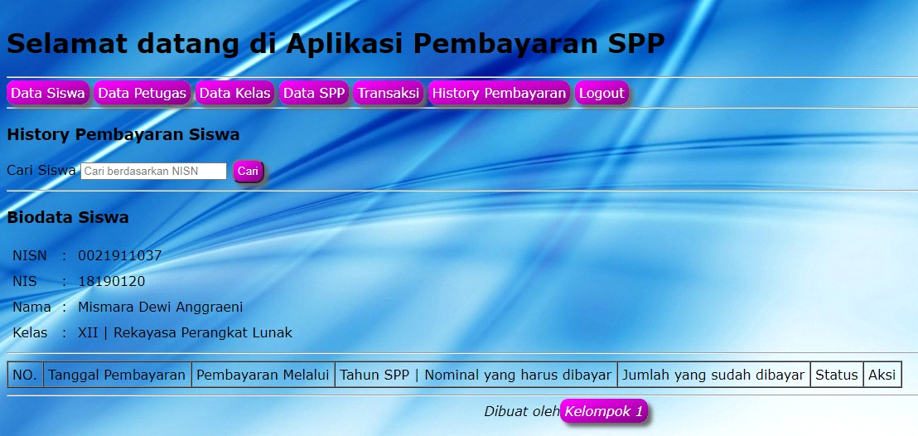

8.Jika aktivitas transaksi dan pengolahan data telah selesai maka tekan lougout

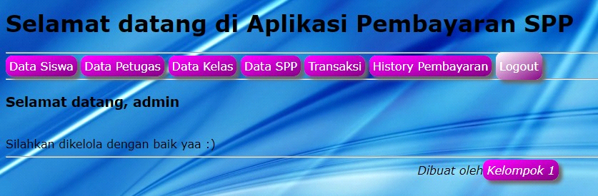

**Petugas**

1.login menggunakan username dan password dengan level petugas



2.Untuk melakuakan transaksi masukk ke menu tambah data

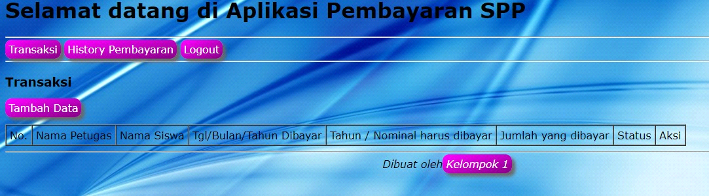

3.Masukkan data yang diperlukan oleh transaksi spp lalu tekan tambah



4.Untuk melihat history pembayaran tekan navigasi history pembayaran lalu data transaksi akan tampil



5.Jika sudah selesai maka tekan logout

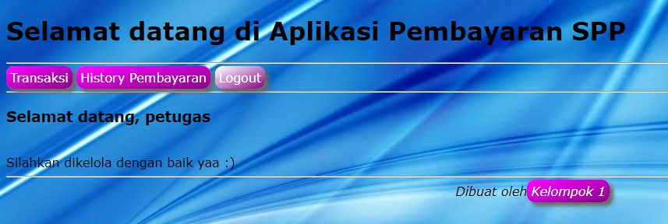

**Siswa**

1.Login sebagai siswa menggunakan nisn

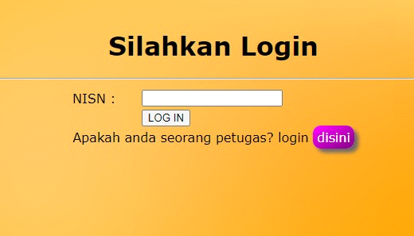

2.Memasukkan nisn untuk melihat biodata dan history pembayaran

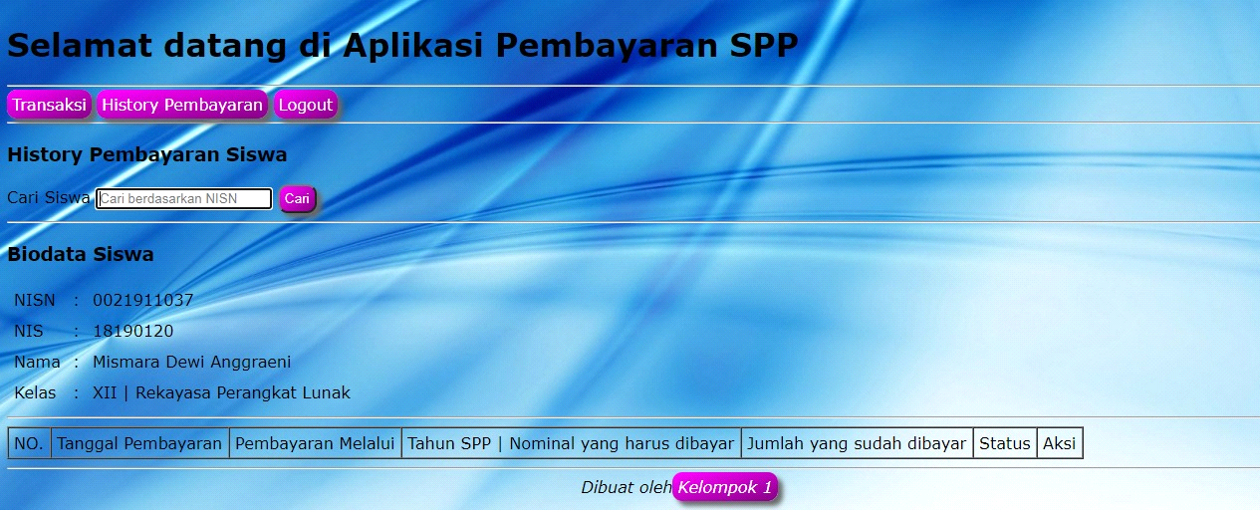

3.Jika sudah selesai tekan logout

